建筑节能运行降碳报告书
公共建筑

工程名称 | 匠木回春——基于绿建技术与传统工艺结合的民宿设计
工程地点 | 四川-绵阳
设计编号
建设单位
设计单位
设 计 人 | 左艺星 曹苏 杨键铧 周恬如 黄正阳
审 核 人
审 定 人
设计日期 | 2024年3月16日


采用软件 | 建筑碳排放CEEB2024
软件版本 | 20231010
研发单位 | 北京绿建软件股份有限公司
正版授权码 | S
目 录

1 建筑概况 4
2 标准依据 4
3 软件介绍 4
4 气象数据 5
4.1 逐日干球温度表 5
4.2 逐月辐照量表 5
4.3 峰值工况 5
5 建筑大样 6
6 围护结构 13
6.1 工程材料 13
6.2 围护结构作法简要说明 14
7 围护结构概况 14
8 设计建筑 15
8.1 房间类型 15
8.1.1 房间参数表 15
8.1.2 作息时间表 15
8.2 暖通空调系统 15
8.2.1 系统类型 15
8.2.2 制冷系统 16
8.2.3 供暖系统 16
8.2.4 空调风机 16
8.3 照明 16
8.4 光伏发电 17
9 参照建筑 17
9.1 房间类型 17
9.1.1 房间参数表 17
9.1.2 作息时间表 17
9.2 暖通空调系统 17
9.2.1 系统类型 17
9.2.2 制冷系统 18
9.2.3 供暖系统 18
9.2.4 空调风机 18
9.3 照明 18
10 计算结果 18
10.1 建筑运行碳排放 18
11 结论 19
12 附录 22
12.1 工作日/节假日人员逐时在室率(%) 22
12.2 工作日/节假日照明开关时间表(%) 22
12.3 工作日/节假日设备逐时使用率(%) 23
12.4 工作日/节假日空调系统运行时间表(1:开,0:关) 24
12.5 工作日/节假日新风运行时间表(%) 24

建筑概况
工程名称 | 新建项目
工程地点 | 四川-绵阳
地理位置 | 北纬：31.50° | 东经：104.70°
建筑寿命(年) | 50
建筑面积(m²) | 地上611 地下103
建筑层数 | 地上3 地下1
建筑高度（m） | 地上20.3 地下2.6
建筑体积(m³) | 1977.19
建筑外表面积(m²) | 1240.14
北向角度 | 218.1
结构类型 | 框架结构
外墙太阳辐射吸收系数 | 0.75
屋顶太阳辐射吸收系数 | 0.75
控温期 | 供冷期:6.14-8.31,供暖期:11.30-2.28

标准依据
1. 《建筑碳排放计算标准》GB/T 51366-2019
2. 《建筑节能与可再生能源利用通用规范》GB 55015-2021
3. 《民用建筑绿色性能计算标准》JGJ/T 449-2018
4. 《民用建筑热工设计规范》GB 50176-2016
5. 《公共建筑节能设计标准》GB50189-2015

软件介绍
《建筑节能与可再生能源利用通用规范》GB55015-2021第2.0.3条提出：
新建的居住和公共建筑碳排放强度应分别在2016年执行的节能设计标准的基础上平均降低40%，碳排放强度平均降低7kgCO₂/㎡·a以上。
本报告内容由建筑碳排放CEEB2024计算并输出，建筑碳排放CEEB以CAD为平台，与建筑节能模型无缝对接，以国家标准《建筑碳排放计算标准》为主要依据，支持《建筑节能与可再生能源利用通用规范》GB55015-2021第2.0.3条设计建筑运行减碳的对比计算（其中参照建筑参数满足2016年国家和行业节能标准规定值）。

气象数据

逐日干球温度表
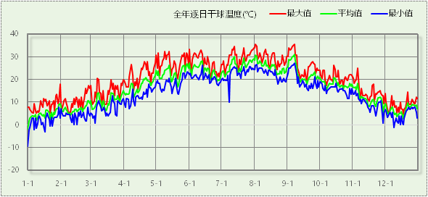

逐月辐照量表
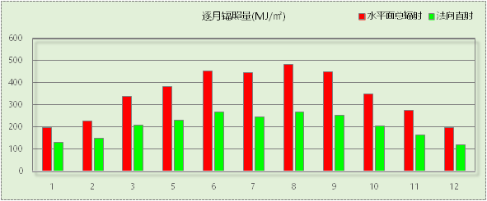

峰值工况
气象数据 | 时刻 | 干球温度(℃) | 湿球温度(℃) | 含湿量(g/kg) | 焓值(kj/kg)
最热 | 08月01日15时 | 35.6 | 26.1 | 19.2 | 85.0
最冷 | 01月01日03时 | -9.4 | -9.4 | 1.7 | -5.3

建筑大样
-1层平面
1层平面
2层平面
3层平面
4层平面
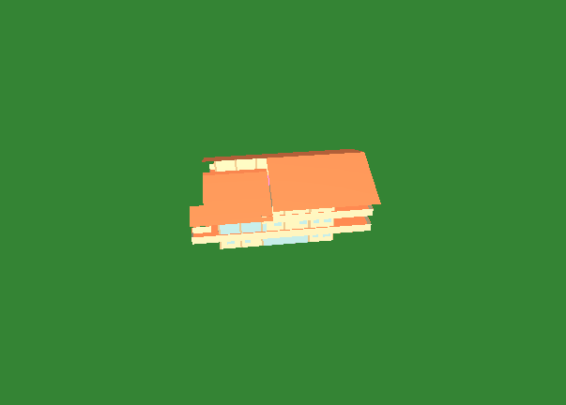
西南轴侧图

东南轴侧图

西北轴侧图

东北轴侧图
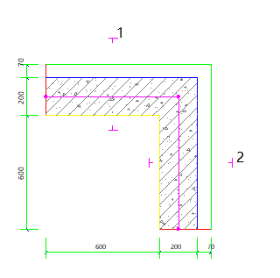
OW-C1Nd
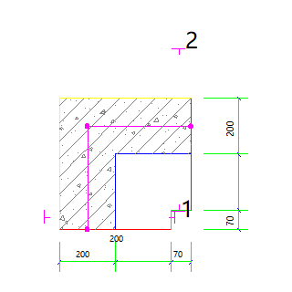
OW-C2Nd
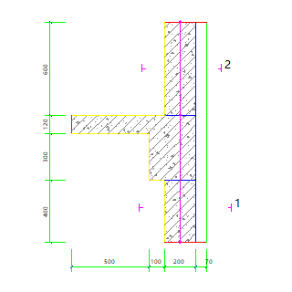
OW-F1Nd
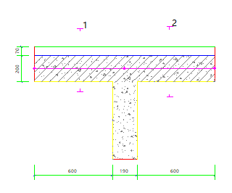
OW-P1Nd
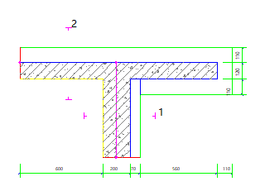
OW-R5Nd
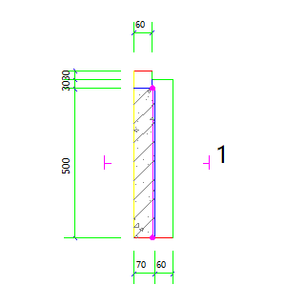
OW-WB8Nd
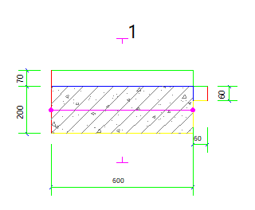
OW-WR4Nd
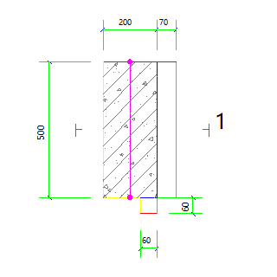
OW-WU4Nd

围护结构

工程材料
材料名称 | 导热系数λ | 蓄热系数S | 密度ρ | 比热容Cp | 蒸汽渗透  系数u | 数据来源
材料名称 | W/(m.K) | W/(㎡.K) | kg/m³ | J/(kg.K) | g/(m.h.kPa) | 数据来源
水泥砂浆 | 0.930 | 11.370 | 1800.0 | 1050.0 | 0.0210
聚苯乙烯泡沫塑料（灰板） | 0.033 | 0.280 | 20.0 | 1380.0 | 0.0162
石灰砂浆 | 0.810 | 10.070 | 1600.0 | 1050.0 | 0.0443
钢筋混凝土 | 1.740 | 17.200 | 2500.0 | 920.0 | 0.0158
挤塑聚苯板(ρ=25-32) | 0.030 | 0.320 | 28.5 | 1647.0 | 0.0162
加气混凝土、泡沫混凝土(ρ=700) | 0.180 | 3.100 | 700.0 | 1050.0 | 0.0998
混凝土多孔砖(190六孔砖） | 0.750 | 7.490 | 1450.0 | 709.4 | 0.0010
岩棉板(ρ=60-160) | 0.041 | 0.615 | 110.0 | 1220.0 | 0.4880
c20细石混凝土(ρ=2300) | 1.510 | 15.243 | 2300.0 | 920.0 | 0.0173
轻骨料混凝土(找坡层) | 0.300 | 5.000 | 1050.0 | 1091.3 | 0.0140
石墨聚苯板 | 0.033 | 0.280 | 20.0 | 1633.5 | 0.0162

围护结构作法简要说明
1. 屋顶：屋顶构造一 (K=0.270,D=3.756)：（由上到下）
水泥砂浆20mm＋c20细石混凝土(ρ=2300)40mm＋挤塑聚苯板(ρ=25-32)110mm＋轻骨料混凝土(找坡层)30mm＋钢筋混凝土120mm＋石灰砂浆20mm
2. 外墙（填充墙）：外墙（填充墙）构造一 (K=0.445,D=3.064)：（由外到内）
水泥砂浆20mm＋石墨聚苯板70mm＋钢筋混凝土200mm＋石灰砂浆20mm
3. 热桥柱：热桥柱构造一 (K=0.445,D=3.064)：（由外到内）
水泥砂浆20mm＋石墨聚苯板70mm＋钢筋混凝土200mm＋石灰砂浆20mm
4. 幕墙：70系列内平开下悬铝合金窗[5Low-E+12A+5+12A+5] (K=1.800)：
传热系数1.800W/㎡.K，窗太阳得热系数0.335
5. 外窗：70系列内平开下悬铝合金窗[5Low-E+12A+5+12A+5] (K=1.800)：
传热系数1.800W/㎡.K，窗太阳得热系数0.335

围护结构概况

 |  |  | 设计建筑 |  |  | 参照建筑
天窗屋顶比 |  |  | － |  |  | －
屋顶传热系数K  和热惰性指标 D |  |  | K=0.27(不含反射隔热外饰面等效热阻)  D=3.76 |  |  | K=0.50  D=－－
外墙传热系数K  和热惰性指标 D |  |  | K=0.45(不含反射隔热外饰面等效热阻)  D=3.06 |  |  | K=0.80  D=－－
挑空楼板传热系数K  和热惰性指标 D |  |  | K=－  D=－ |  |  | K=－  D=－
天窗传热系数K  和太阳得热系数 SHGC |  |  | K=－  SHGC=－ |  |  | K=－  SHGC=－
外窗（包括透明幕墙） | 朝向 | 立面 | 窗墙比 | 传热  系数 | 太阳得热系数 | 窗墙比 | 传热  系数 | 太阳得热系数
外窗（包括透明幕墙） | 东向 | 东-默认立面 | 0.31 | 1.80 | 0.34 | 0.31 | 2.60 | 0.40
外窗（包括透明幕墙） | 西向 | 西-默认立面 | 0.28 | 1.80 | 0.31 | 0.28 | 3.00 | 0.44
室内参数和气象条件设置 |  |  | 按《公共建筑节能设计标准》附录B设置
备注：
1. 传热系数的单位W/(m2.k)，其他参数无量纲.
2. 屋顶和外墙的传热系数K和热情性指标D指平均值.
3. 设计建筑：“—”代表本工程无对应项.
4. 参照建筑：“— —”代表参照建筑不要求，取值同设计建筑.

设计建筑

房间类型

房间参数表
房间类型 | 空调  温度℃ | 供暖  温度℃ | 新风量 | 渗透风  换气次数 | 人员密度 | 照明功率  密度 | 电器设备  功率
办公-普通办公室 | 26 | 20 | 30(m³/h.人) | 0(次/h) | 8(㎡/人) | 8(W/㎡) | 15(W/㎡)
卫生间 | 28 | 18 | 20(m³/h.人) | 0(次/h) | 20(㎡/人) | 5(W/㎡) | 15(W/㎡)
厨房 | 27 | 18 | 28(次/h) | 0(次/h) | 5(㎡/人) | 8(W/㎡) | 15(W/㎡)
布草间 | 26 | 20 | 30(m³/h.人) | 0(次/h) | 10(㎡/人) | 5(W/㎡) | 15(W/㎡)
普通办公室 | 26 | 20 | 30(m³/h.人) | 0(次/h) | 8(㎡/人) | 8(W/㎡) | 15(W/㎡)
楼梯间 | － | － | 0(m³/h.人) | 0(次/h) | 0(人) | 3.5(W/㎡) | 15(W/㎡)
空房间 | － | － | 0(m³/h.人) | 0(次/h) | 0(人) | 0(W/㎡) | 0(W/㎡)
空房间 | － | － | 0(m³/h.人) | 0(次/h) | 0(人) | 0(W/㎡) | 0(W/㎡)
走廊 | 26 | 16 | 20(m³/h.人) | 0(次/h) | 50(㎡/人) | 3.5(W/㎡) | 15(W/㎡)
餐厅 | 26 | 18 | 30(m³/h.人) | 0(次/h) | 2.5(㎡/人) | 8(W/㎡) | 15(W/㎡)

作息时间表
详见附录

暖通空调系统

系统类型

系统分区
系统编号 | 系统类型 | 制冷  SEER | 制热  HSPF | 面积(㎡) | 包含的房间
默认 | 单元式房间空调器 | 4.00[全年能源消耗效率(APF)] |  | 511.64 | 所有房间

热回收参数
系统编号 | 热回收 | 供冷 |  | 供暖
系统编号 | 热回收 | 回收效率 | 启动温(焓)差 | 回收效率 | 启动温(焓)差
默认 | 无 | － | － | － | －

制冷系统

多联机/单元式空调能耗
系统编号 | 制冷SEER | 耗冷量(kWh/a) | 耗电量(kWh/a) | 碳排放因子(kgCO2/kWh) | 碳排放量(tCO2/a)
默认 | 4.00[全年能源消耗效率(APF)] | 35251 | 8813 | 0.5703 | 5.026

供暖系统

多联机/单元式热泵能耗
系统编号 | 制热HSPF | 耗热量(kWh/a) | 耗电量(kWh/a) | 碳排放因子(kgCO2/kWh) | 碳排放量(tCO2/a)
默认 | 4.00[全年能源消耗效率(APF)] | 16662 | 4166 | 0.5703 | 2.376

空调风机
类别 | 电耗(kWh/a) | 碳排放因子(kgCO2/kWh) | 碳排放量(tCO2/a)
独立新排风 | 0 | 0.5703 | 0.000
风机盘管 | 0 | 0.5703 | 0.000
全空气机组 | 0 | 0.5703 | 0.0000
合计 |  |  | 0.000

照明
房间类型 | 单位面积电耗  (kWh/㎡.a) | 房间个数 | 房间合计面积  (㎡) | 合计电耗  (kWh/a) | 碳排放因子(kgCO2/kWh) | 碳排放量(tCO2/a)
卫生间 | 3.93 | 29 | 66 | 261 | 0.5703 | 0.149
厨房 | 6.29 | 1 | 30 | 189 | 0.5703 | 0.108
布草间 | 7.82 | 3 | 22 | 175 | 0.5703 | 0.100
普通办公室 | 6.29 | 16 | 273 | 1715 | 0.5703 | 0.978
楼梯间 | 4.50 | 8 | 62 | 279 | 0.5703 | 0.159
空房间 | 0.00 | 3 | 39 | 0 | 0.5703 | 0.000
走廊 | 3.87 | 1 | 8 | 32 | 0.5703 | 0.018
餐厅 | 6.29 | 1 | 170 | 1068 | 0.5703 | 0.609
总计 |  |  |  |  |  | 2.121

光伏发电
日照辐照量(kJ/㎡.天)：16340，年运行天数：365
光伏板面积(㎡) | 光电转换  效率(%) | 光伏系统效率 | 光伏电池性能  衰减修正系数 | 全年供电  (kWh/a) | 碳排放因子(kgCO2/kWh) | 可减少碳排放量(tCO2/a)
40 | 15 | 0.75 | 0.85 | 6337 | 0.5703 | 3.614
总计 |  |  |  |  |  | 3.614

参照建筑

房间类型

房间参数表
房间类型 | 空调  温度℃ | 供暖  温度℃ | 新风量 | 渗透风  换气次数 | 人员密度 | 照明功率  密度 | 电器设备  功率
办公-普通办公室 | 26 | 20 | 30(m³/h.人) | 0(次/h) | 8(㎡/人) | 9(W/㎡) | 15(W/㎡)
卫生间 | 28 | 18 | 20(m³/h.人) | 0(次/h) | 20(㎡/人) | 6(W/㎡) | 15(W/㎡)
厨房 | 27 | 18 | 28(次/h) | 0(次/h) | 5(㎡/人) | 9(W/㎡) | 15(W/㎡)
布草间 | 26 | 20 | 30(m³/h.人) | 0(次/h) | 10(㎡/人) | 6(W/㎡) | 15(W/㎡)
普通办公室 | 26 | 20 | 30(m³/h.人) | 0(次/h) | 8(㎡/人) | 9(W/㎡) | 15(W/㎡)
楼梯间 | － | － | 0(m³/h.人) | 0(次/h) | 0(人) | 6(W/㎡) | 15(W/㎡)
空房间 | － | － | 0(m³/h.人) | 0(次/h) | 0(人) | 0(W/㎡) | 0(W/㎡)
空房间 | － | － | 0(m³/h.人) | 0(次/h) | 0(人) | 0(W/㎡) | 0(W/㎡)
走廊 | 26 | 16 | 20(m³/h.人) | 0(次/h) | 50(㎡/人) | 5(W/㎡) | 15(W/㎡)
餐厅 | 26 | 18 | 30(m³/h.人) | 0(次/h) | 2.5(㎡/人) | 9(W/㎡) | 15(W/㎡)

作息时间表
同设计建筑

暖通空调系统

系统类型
系统编号 | 系统类型 | 制冷  SEER | 制热  HSPF | 面积(㎡) | 包含的房间
默认 | 单元式房间空调器 | 4.40 | 2.80 | 同设计建筑 | 同设计建筑

制冷系统

多联机/单元式空调能耗
系统编号 | 制冷SEER | 耗冷量(kWh/a) | 耗电量(kWh/a) | 碳排放因子(kgCO2/kWh) | 碳排放量(tCO2/a)
默认 | 4.40 | 38188 | 8679 | 0.5703 | 4.950

供暖系统

多联机/单元式热泵能耗
系统编号 | 制热HSPF | 耗热量(kWh/a) | 耗电量(kWh/a) | 碳排放因子(kgCO2/kWh) | 碳排放量(tCO2/a)
默认 | 2.80 | 21237 | 7585 | 0.5703 | 4.325

空调风机
类别 | 电耗(kWh/a) | 碳排放因子(kgCO2/kWh) | 碳排放量(tCO2/a)
独立新排风 | 0 | 0.5703 | 0.000
风机盘管 | 0 | 0.5703 | 0.000
全空气机组 | 0 | 0.5703 | 0.0000
合计 |  |  | 0.000

照明
房间类型 | 单位面积电耗  (kWh/㎡.a) | 房间个数 | 房间合计面积  (㎡) | 合计电耗  (kWh/a) | 碳排放因子(kgCO2/kWh) | 碳排放量(tCO2/a)
卫生间 | 4.72 | 29 | 66 | 314 | 0.5703 | 0.179
厨房 | 7.08 | 1 | 30 | 212 | 0.5703 | 0.121
布草间 | 9.38 | 3 | 22 | 210 | 0.5703 | 0.120
普通办公室 | 7.08 | 16 | 273 | 1929 | 0.5703 | 1.100
楼梯间 | 7.72 | 8 | 62 | 477 | 0.5703 | 0.272
空房间 | 0.00 | 3 | 39 | 0 | 0.5703 | 0.000
走廊 | 5.53 | 1 | 8 | 45 | 0.5703 | 0.026
餐厅 | 7.08 | 1 | 170 | 1202 | 0.5703 | 0.686
总计 |  |  |  |  |  | 2.504

计算结果

建筑运行碳排放
电力 | 类别 | 设计建筑碳排放量(kgCO2/㎡·a) | 参照建筑碳排放量(kgCO2/㎡·a)
供冷(Ec) |  | 7.04 | 6.94
供暖(Eh) |  | 3.33 | 6.06
空调风机((Ef)) |  | 0.00 | 0.00
照明 |  | 2.97 | 3.51
 | 生活热水 | 0.00(扣减了太阳能) | 0.00
化石燃料 | 所属类别 | 设计建筑碳排放量(kgCO2/㎡·a) | 参照建筑碳排放量(kgCO2/㎡·a)
烟煤II | 供暖：热源锅炉 | 0.00 | 0.00
无 | 生活热水(扣减了太阳能) | 0.00 | 0.00 (燃料：燃气)
可再生 | 类别 | 设计建筑碳减排量(kgCO2/㎡·a) | 参照建筑碳减排量(kgCO2/㎡·a)
可再生能源(Er) | 光伏(Ep) | 5.07 | -
可再生能源(Er) | 风力(Ew) | 0.00 | -
碳排放合计 |  | 8.28 | 16.51
相对参照建筑降碳比例(%) |  | 49.85(目标值: 40)
相对参照建筑碳排放强度降低值(kgCO2/(m2·a) |  | 8.23(目标值:7)

结论
综合以上计算结果, 本项目的建筑运行碳排放强度在2016年执行的节能设计标准的基础上降低了49.85%, 碳排放强度降低了8.23kgCO2 / (m2.a)。建筑运行碳排放指标满足《建筑节能与可再生能源利用通用规范》GB55015 - 2021第2.0.3条的要求。

（注：按规范编制组要求，2.0.3条为标准的宏观技术内容，不作为单一具体工程的合规判定依据，报告书的降碳结论仅供参考。如有疑问可参看标准宣贯视频或咨询标准编制组。）

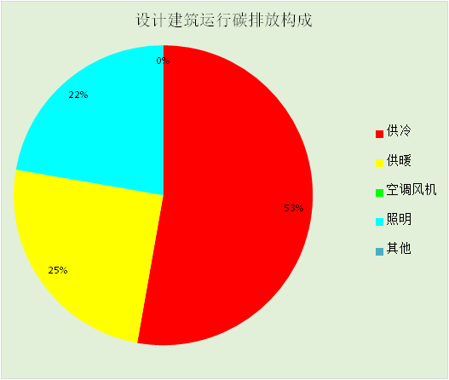
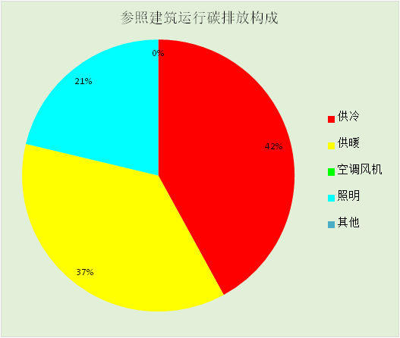
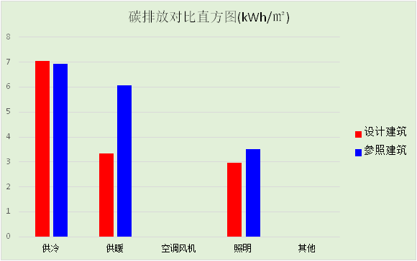

附录

工作日/节假日人员逐时在室率(%)

房间类型 | 1 | 2 | 3 | 4 | 5 | 6 | 7 | 8 | 9 | 10 | 11 | 12 | 13 | 14 | 15 | 16 | 17 | 18 | 19 | 20 | 21 | 22 | 23 | 24
办公-普通办公室 | 0 | 0 | 0 | 0 | 0 | 0 | 10 | 50 | 100 | 100 | 100 | 30 | 100 | 100 | 100 | 100 | 50 | 20 | 10 | 0 | 0 | 0 | 0 | 0
办公-普通办公室 | 0 | 0 | 0 | 0 | 0 | 0 | 0 | 20 | 45 | 0 | 0 | 0 | 0 | 0 | 0 | 0 | 0 | 0 | 0 | 0 | 0 | 0 | 0 | 0
卫生间 | 0 | 0 | 0 | 0 | 0 | 0 | 10 | 50 | 100 | 100 | 100 | 30 | 100 | 100 | 100 | 100 | 50 | 20 | 10 | 0 | 0 | 0 | 0 | 0
卫生间 | 0 | 0 | 0 | 0 | 0 | 0 | 0 | 20 | 45 | 0 | 0 | 0 | 0 | 0 | 0 | 0 | 0 | 0 | 0 | 0 | 0 | 0 | 0 | 0
厨房 | 0 | 0 | 0 | 0 | 0 | 0 | 10 | 50 | 100 | 100 | 100 | 30 | 100 | 100 | 100 | 100 | 50 | 20 | 10 | 0 | 0 | 0 | 0 | 0
厨房 | 0 | 0 | 0 | 0 | 0 | 0 | 0 | 20 | 45 | 0 | 0 | 0 | 0 | 0 | 0 | 0 | 0 | 0 | 0 | 0 | 0 | 0 | 0 | 0
布草间 | 70 | 70 | 70 | 70 | 70 | 70 | 70 | 70 | 50 | 50 | 50 | 50 | 50 | 50 | 50 | 50 | 50 | 50 | 70 | 70 | 70 | 70 | 70 | 70
布草间 | 70 | 70 | 70 | 70 | 70 | 70 | 70 | 70 | 50 | 50 | 50 | 50 | 50 | 50 | 50 | 50 | 50 | 50 | 70 | 70 | 70 | 70 | 70 | 70
普通办公室 | 0 | 0 | 0 | 0 | 0 | 0 | 10 | 50 | 100 | 100 | 100 | 30 | 100 | 100 | 100 | 100 | 50 | 20 | 10 | 0 | 0 | 0 | 0 | 0
普通办公室 | 0 | 0 | 0 | 0 | 0 | 0 | 0 | 20 | 45 | 0 | 0 | 0 | 0 | 0 | 0 | 0 | 0 | 0 | 0 | 0 | 0 | 0 | 0 | 0
楼梯间 | 0 | 0 | 0 | 0 | 0 | 0 | 0 | 20 | 50 | 80 | 80 | 80 | 80 | 80 | 80 | 80 | 80 | 80 | 80 | 70 | 50 | 0 | 0 | 0
楼梯间 | 0 | 0 | 0 | 0 | 0 | 0 | 0 | 0 | 0 | 0 | 0 | 0 | 0 | 0 | 0 | 0 | 0 | 0 | 0 | 0 | 0 | 0 | 0 | 0
空房间 | 0 | 0 | 0 | 0 | 0 | 0 | 0 | 20 | 50 | 80 | 80 | 80 | 80 | 80 | 80 | 80 | 80 | 80 | 80 | 70 | 50 | 0 | 0 | 0
空房间 | 0 | 0 | 0 | 0 | 0 | 0 | 0 | 20 | 50 | 80 | 80 | 80 | 80 | 80 | 80 | 80 | 80 | 80 | 80 | 70 | 50 | 0 | 0 | 0
空房间 | 0 | 0 | 0 | 0 | 0 | 0 | 0 | 20 | 50 | 80 | 80 | 80 | 80 | 80 | 80 | 80 | 80 | 80 | 80 | 70 | 50 | 0 | 0 | 0
空房间 | 0 | 0 | 0 | 0 | 0 | 0 | 0 | 0 | 0 | 0 | 0 | 0 | 0 | 0 | 0 | 0 | 0 | 0 | 0 | 0 | 0 | 0 | 0 | 0
走廊 | 0 | 0 | 0 | 0 | 0 | 0 | 10 | 50 | 95 | 95 | 95 | 80 | 80 | 95 | 95 | 95 | 95 | 30 | 30 | 0 | 0 | 0 | 0 | 0
走廊 | 0 | 0 | 0 | 0 | 0 | 0 | 0 | 0 | 0 | 0 | 0 | 0 | 0 | 0 | 0 | 0 | 0 | 0 | 0 | 0 | 0 | 0 | 0 | 0
餐厅 | 0 | 0 | 0 | 0 | 0 | 0 | 10 | 50 | 100 | 100 | 100 | 30 | 100 | 100 | 100 | 100 | 50 | 20 | 10 | 0 | 0 | 0 | 0 | 0
餐厅 | 0 | 0 | 0 | 0 | 0 | 0 | 0 | 20 | 45 | 0 | 0 | 0 | 0 | 0 | 0 | 0 | 0 | 0 | 0 | 0 | 0 | 0 | 0 | 0

注：上行：工作日；下行：节假日

工作日/节假日照明开关时间表(%)

房间类型 | 1 | 2 | 3 | 4 | 5 | 6 | 7 | 8 | 9 | 10 | 11 | 12 | 13 | 14 | 15 | 16 | 17 | 18 | 19 | 20 | 21 | 22 | 23 | 24
办公-普通办公室 | 10 | 10 | 10 | 10 | 10 | 10 | 10 | 36 | 62 | 56 | 54 | 43 | 53 | 55 | 58 | 67 | 40 | 18 | 10 | 10 | 10 | 10 | 10 | 10
办公-普通办公室 | 0 | 0 | 0 | 0 | 0 | 0 | 0 | 0 | 0 | 0 | 0 | 0 | 0 | 0 | 0 | 0 | 0 | 0 | 0 | 0 | 0 | 0 | 0 | 0
卫生间 | 10 | 10 | 10 | 10 | 10 | 10 | 10 | 36 | 62 | 56 | 54 | 43 | 53 | 55 | 58 | 67 | 40 | 18 | 10 | 10 | 10 | 10 | 10 | 10
卫生间 | 0 | 0 | 0 | 0 | 0 | 0 | 0 | 0 | 0 | 0 | 0 | 0 | 0 | 0 | 0 | 0 | 0 | 0 | 0 | 0 | 0 | 0 | 0 | 0
厨房 | 10 | 10 | 10 | 10 | 10 | 10 | 10 | 36 | 62 | 56 | 54 | 43 | 53 | 55 | 58 | 67 | 40 | 18 | 10 | 10 | 10 | 10 | 10 | 10
厨房 | 0 | 0 | 0 | 0 | 0 | 0 | 0 | 0 | 0 | 0 | 0 | 0 | 0 | 0 | 0 | 0 | 0 | 0 | 0 | 0 | 0 | 0 | 0 | 0
布草间 | 10 | 10 | 10 | 10 | 10 | 10 | 30 | 30 | 30 | 30 | 30 | 30 | 30 | 30 | 50 | 50 | 60 | 90 | 90 | 90 | 90 | 80 | 10 | 10
布草间 | 10 | 10 | 10 | 10 | 10 | 10 | 30 | 30 | 30 | 30 | 30 | 30 | 30 | 30 | 50 | 50 | 60 | 90 | 90 | 90 | 90 | 80 | 10 | 10
普通办公室 | 10 | 10 | 10 | 10 | 10 | 10 | 10 | 36 | 62 | 56 | 54 | 43 | 53 | 55 | 58 | 67 | 40 | 18 | 10 | 10 | 10 | 10 | 10 | 10
普通办公室 | 0 | 0 | 0 | 0 | 0 | 0 | 0 | 0 | 0 | 0 | 0 | 0 | 0 | 0 | 0 | 0 | 0 | 0 | 0 | 0 | 0 | 0 | 0 | 0
楼梯间 | 10 | 10 | 10 | 10 | 10 | 10 | 10 | 50 | 60 | 60 | 60 | 60 | 60 | 60 | 60 | 60 | 80 | 90 | 100 | 100 | 100 | 10 | 10 | 10
楼梯间 | 0 | 0 | 0 | 0 | 0 | 0 | 0 | 0 | 0 | 0 | 0 | 0 | 0 | 0 | 0 | 0 | 0 | 0 | 0 | 0 | 0 | 0 | 0 | 0
空房间 | 10 | 10 | 10 | 10 | 10 | 10 | 10 | 50 | 60 | 60 | 60 | 60 | 60 | 60 | 60 | 60 | 80 | 90 | 100 | 100 | 100 | 10 | 10 | 10
空房间 | 10 | 10 | 10 | 10 | 10 | 10 | 10 | 50 | 60 | 60 | 60 | 60 | 60 | 60 | 60 | 60 | 80 | 90 | 100 | 100 | 100 | 10 | 10 | 10
空房间 | 10 | 10 | 10 | 10 | 10 | 10 | 10 | 50 | 60 | 60 | 60 | 60 | 60 | 60 | 60 | 60 | 80 | 90 | 100 | 100 | 100 | 10 | 10 | 10
空房间 | 0 | 0 | 0 | 0 | 0 | 0 | 0 | 0 | 0 | 0 | 0 | 0 | 0 | 0 | 0 | 0 | 0 | 0 | 0 | 0 | 0 | 0 | 0 | 0
走廊 | 0 | 0 | 0 | 0 | 0 | 0 | 10 | 50 | 95 | 95 | 95 | 80 | 80 | 95 | 95 | 95 | 95 | 30 | 30 | 0 | 0 | 0 | 0 | 0
走廊 | 0 | 0 | 0 | 0 | 0 | 0 | 0 | 0 | 0 | 0 | 0 | 0 | 0 | 0 | 0 | 0 | 0 | 0 | 0 | 0 | 0 | 0 | 0 | 0
餐厅 | 10 | 10 | 10 | 10 | 10 | 10 | 10 | 36 | 62 | 56 | 54 | 43 | 53 | 55 | 58 | 67 | 40 | 18 | 10 | 10 | 10 | 10 | 10 | 10
餐厅 | 0 | 0 | 0 | 0 | 0 | 0 | 0 | 0 | 0 | 0 | 0 | 0 | 0 | 0 | 0 | 0 | 0 | 0 | 0 | 0 | 0 | 0 | 0 | 0

注：上行：工作日；下行：节假日

工作日/节假日设备逐时使用率(%)

房间类型 | 1 | 2 | 3 | 4 | 5 | 6 | 7 | 8 | 9 | 10 | 11 | 12 | 13 | 14 | 15 | 16 | 17 | 18 | 19 | 20 | 21 | 22 | 23 | 24
办公-普通办公室 | 0 | 0 | 0 | 0 | 0 | 0 | 10 | 50 | 100 | 100 | 100 | 100 | 100 | 100 | 100 | 100 | 50 | 20 | 10 | 0 | 0 | 0 | 0 | 0
办公-普通办公室 | 0 | 0 | 0 | 0 | 0 | 0 | 0 | 0 | 0 | 0 | 0 | 0 | 0 | 0 | 0 | 0 | 0 | 0 | 0 | 0 | 0 | 0 | 0 | 0
卫生间 | 0 | 0 | 0 | 0 | 0 | 0 | 10 | 50 | 100 | 100 | 100 | 100 | 100 | 100 | 100 | 100 | 50 | 20 | 10 | 0 | 0 | 0 | 0 | 0
卫生间 | 0 | 0 | 0 | 0 | 0 | 0 | 0 | 0 | 0 | 0 | 0 | 0 | 0 | 0 | 0 | 0 | 0 | 0 | 0 | 0 | 0 | 0 | 0 | 0
厨房 | 0 | 0 | 0 | 0 | 0 | 0 | 10 | 50 | 100 | 100 | 100 | 100 | 100 | 100 | 100 | 100 | 50 | 20 | 10 | 0 | 0 | 0 | 0 | 0
厨房 | 0 | 0 | 0 | 0 | 0 | 0 | 0 | 0 | 0 | 0 | 0 | 0 | 0 | 0 | 0 | 0 | 0 | 0 | 0 | 0 | 0 | 0 | 0 | 0
布草间 | 0 | 0 | 0 | 0 | 0 | 0 | 0 | 0 | 0 | 0 | 0 | 0 | 0 | 0 | 0 | 0 | 0 | 80 | 80 | 80 | 80 | 80 | 0 | 0
布草间 | 0 | 0 | 0 | 0 | 0 | 0 | 0 | 0 | 0 | 0 | 0 | 0 | 0 | 0 | 0 | 0 | 0 | 80 | 80 | 80 | 80 | 80 | 0 | 0
普通办公室 | 0 | 0 | 0 | 0 | 0 | 0 | 10 | 50 | 100 | 100 | 100 | 100 | 100 | 100 | 100 | 100 | 50 | 20 | 10 | 0 | 0 | 0 | 0 | 0
普通办公室 | 0 | 0 | 0 | 0 | 0 | 0 | 0 | 0 | 0 | 0 | 0 | 0 | 0 | 0 | 0 | 0 | 0 | 0 | 0 | 0 | 0 | 0 | 0 | 0
楼梯间 | 0 | 0 | 0 | 0 | 0 | 0 | 0 | 30 | 50 | 80 | 80 | 80 | 80 | 80 | 80 | 80 | 80 | 80 | 80 | 70 | 50 | 0 | 0 | 0
楼梯间 | 0 | 0 | 0 | 0 | 0 | 0 | 0 | 0 | 0 | 0 | 0 | 0 | 0 | 0 | 0 | 0 | 0 | 0 | 0 | 0 | 0 | 0 | 0 | 0
空房间 | 0 | 0 | 0 | 0 | 0 | 0 | 0 | 30 | 50 | 80 | 80 | 80 | 80 | 80 | 80 | 80 | 80 | 80 | 80 | 70 | 50 | 0 | 0 | 0
空房间 | 0 | 0 | 0 | 0 | 0 | 0 | 0 | 30 | 50 | 80 | 80 | 80 | 80 | 80 | 80 | 80 | 80 | 80 | 80 | 70 | 50 | 0 | 0 | 0
空房间 | 0 | 0 | 0 | 0 | 0 | 0 | 0 | 30 | 50 | 80 | 80 | 80 | 80 | 80 | 80 | 80 | 80 | 80 | 80 | 70 | 50 | 0 | 0 | 0
空房间 | 0 | 0 | 0 | 0 | 0 | 0 | 0 | 0 | 0 | 0 | 0 | 0 | 0 | 0 | 0 | 0 | 0 | 0 | 0 | 0 | 0 | 0 | 0 | 0
走廊 | 0 | 0 | 0 | 0 | 0 | 0 | 10 | 50 | 95 | 95 | 95 | 50 | 50 | 95 | 95 | 95 | 95 | 30 | 30 | 0 | 0 | 0 | 0 | 0
走廊 | 0 | 0 | 0 | 0 | 0 | 0 | 0 | 0 | 0 | 0 | 0 | 0 | 0 | 0 | 0 | 0 | 0 | 0 | 0 | 0 | 0 | 0 | 0 | 0
餐厅 | 0 | 0 | 0 | 0 | 0 | 0 | 10 | 50 | 100 | 100 | 100 | 100 | 100 | 100 | 100 | 100 | 50 | 20 | 10 | 0 | 0 | 0 | 0 | 0
餐厅 | 0 | 0 | 0 | 0 | 0 | 0 | 0 | 0 | 0 | 0 | 0 | 0 | 0 | 0 | 0 | 0 | 0 | 0 | 0 | 0 | 0 | 0 | 0 | 0

注：上行：工作日；下行：节假日

工作日/节假日空调系统运行时间表(1:开,0:关)
采暖期：
系统编号 | 1 | 2 | 3 | 4 | 5 | 6 | 7 | 8 | 9 | 10 | 11 | 12 | 13 | 14 | 15 | 16 | 17 | 18 | 19 | 20 | 21 | 22 | 23 | 24
默认 | 0 | 0 | 0 | 0 | 0 | 0 | 1 | 1 | 1 | 1 | 1 | 1 | 1 | 1 | 1 | 1 | 1 | 1 | 0 | 0 | 0 | 0 | 0 | 0
默认 | 0 | 0 | 0 | 0 | 0 | 0 | 0 | 0 | 0 | 0 | 0 | 0 | 0 | 0 | 0 | 0 | 0 | 0 | 0 | 0 | 0 | 0 | 0 | 0
供冷期：

系统编号 | 1 | 2 | 3 | 4 | 5 | 6 | 7 | 8 | 9 | 10 | 11 | 12 | 13 | 14 | 15 | 16 | 17 | 18 | 19 | 20 | 21 | 22 | 23 | 24
默认 | 0 | 0 | 0 | 0 | 0 | 0 | 1 | 1 | 1 | 1 | 1 | 1 | 1 | 1 | 1 | 1 | 1 | 1 | 0 | 0 | 0 | 0 | 0 | 0
默认 | 0 | 0 | 0 | 0 | 0 | 0 | 0 | 0 | 0 | 0 | 0 | 0 | 0 | 0 | 0 | 0 | 0 | 0 | 0 | 0 | 0 | 0 | 0 | 0

注：上行：工作日；下行：节假日

工作日/节假日新风运行时间表(%)
采暖期：
系统编号 | 1 | 2 | 3 | 4 | 5 | 6 | 7 | 8 | 9 | 10 | 11 | 12 | 13 | 14 | 15 | 16 | 17 | 18 | 19 | 20 | 21 | 22 | 23 | 24
默认 | 0 | 0 | 0 | 0 | 0 | 0 | 100 | 100 | 100 | 100 | 100 | 100 | 100 | 100 | 100 | 100 | 100 | 100 | 0 | 0 | 0 | 0 | 0 | 0
默认 | 0 | 0 | 0 | 0 | 0 | 0 | 0 | 0 | 0 | 0 | 0 | 0 | 0 | 0 | 0 | 0 | 0 | 0 | 0 | 0 | 0 | 0 | 0 | 0
供冷期：

系统编号 | 1 | 2 | 3 | 4 | 5 | 6 | 7 | 8 | 9 | 10 | 11 | 12 | 13 | 14 | 15 | 16 | 17 | 18 | 19 | 20 | 21 | 22 | 23 | 24
默认 | 0 | 0 | 0 | 0 | 0 | 0 | 100 | 100 | 100 | 100 | 100 | 100 | 100 | 100 | 100 | 100 | 100 | 100 | 0 | 0 | 0 | 0 | 0 | 0
默认 | 0 | 0 | 0 | 0 | 0 | 0 | 0 | 0 | 0 | 0 | 0 | 0 | 0 | 0 | 0 | 0 | 0 | 0 | 0 | 0 | 0 | 0 | 0 | 0

注：上行：工作日；下行：节假日

